PIATA DE CRACIUN PRAGA

Magia Craciunului in Capitalele Imperiale: Praga – Viena - Budapesta

Transport Autocar | 6 zile | de la 499 Euro
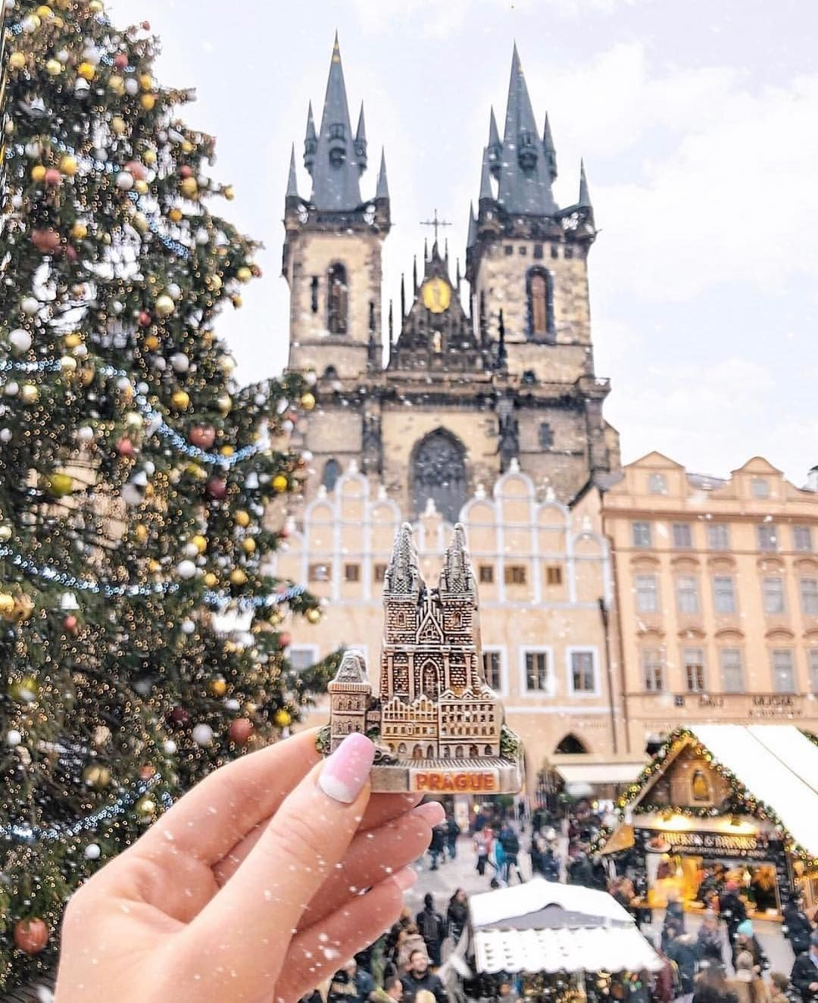

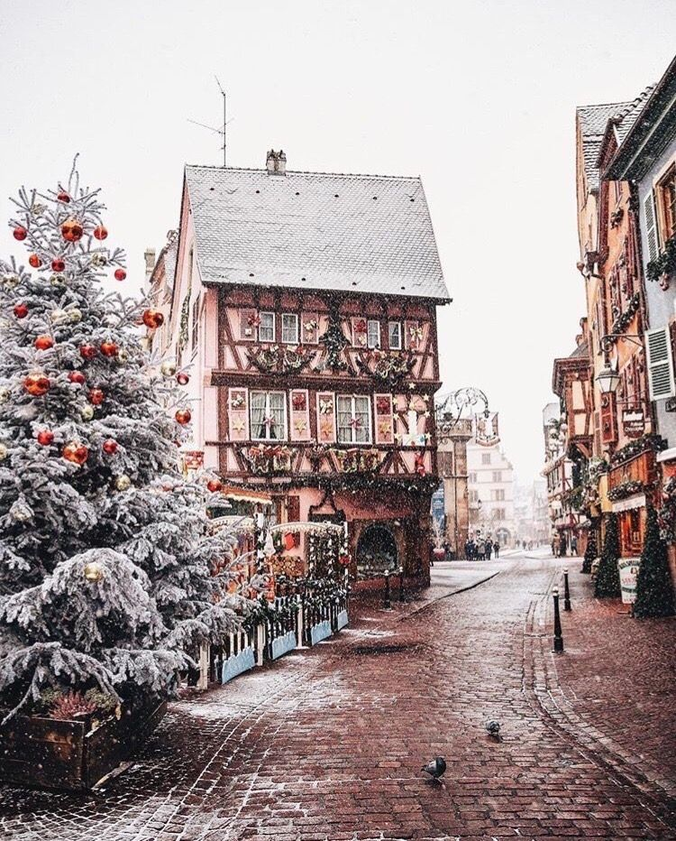

Ziua 1 | BUCURESTI – BUDAPESTA
Plecare din Bucuresti la ora 05:00 din Piata Victoriei pe traseul: Bucuresti – Ploiesti – Brasov – Sibiu – Deva –Arad - Budapesta. Sosire in cursul serii la Budapesta. Cazare hotel Ibis Styles Citywest 3* sau similar Budapesta.

Ziua 2 | BUDAPESTA – VIENA – PRAGA
Mic dejun. Excursia continua spre Viena. Tur de oras Viena panoramic si pietonal: celebrul Ring Vienez si emblematicele sale cladiri: Opera de Stat, Muzeul de Arte Frumoase, Muzeul de Istorie Naturala, Palatul Imperial Hofburg, Parlamentul, Primaria, si Burgtheater. Apoi plimbare pietonala in centrul istoric la Pietele de Craciun din Maria – Theresien Platz, Stephansplatz si celebra Christkindlmarkt am Rathausplatz (Piata de Craciun de la Primarie). Sosire in cursul serii la Praga. Cazare Hotel Duo 4* sau similar Praga.

Ziua 3 | PRAGA – ORASUL DE AUR & MAGIA PIETELOR DE CRACIUN
Mic dejun. Turul Orasului de Aur, sau incursiunea la pas prin istoria Pragai impreuna cu insotitorul de grup, incepe in Hradcany cu Castelul Praghez–odinioara resedinta regilor Bohemiei, iar astazi resedinta oficiala a presedintelui Republicii Cehe, considerat cel mai mare castel medieval din lume si Catedrala Sf. Vitus - cel mai important lacas religios din Cehia. Dupa un popas la Piata de Craciun de aici vom cobora in Mala Strana (Orasul Mic) si traversand podul Carol, unul din cele mai vechi si cunoscute poduri din Europa, vom ajunge in labirintul de strazi din Stare Mesto (Orasul Vechi) urmand a incheia turul in Piata Orasului Vechi la celebrul Ceas Astronomic. Timp liber pentru pranz si vizitarea Pietei de Craciun unde puteti gusta Pražská Šunka (sunca de Praga), Klobasa (carnati), Palačinky (clatite) sau cunoscutul colac Trudelnik insotite de Svařák (vin fiert), Medovina (hidromel) sau... bere ceheasca. Seara, optional, Cina cu program folcloric si muzica traditionala. Cazare Hotel Duo 4* sau similar Praga.

Ziua 4 | PRAGA – DRESDA – Florenta de pe Elba „Elbflorenz”
Mic dejun. Optional, excursie in Germania la Dresda. Dresda a fost numita adeseori „Florenta de pe Elba” ("Elbflorenz"), iar frumusetea acestui oras avea sa renasca din propria cenusa dupa bombardamentele din noaptea de 13 spre 14 februarie 1945. Tur de oras Dresda. Printre atractiile orasului se numara complexul castelului complet renovat, simbolul orasului Biserica Fecioarei Maria, de asemenea complet refacuta, galeriile de arta. Timp liber la dispozitie pentru pranz si cumparaturi. Intoarcere la Praga. Seara timp liber la dispozitie. Cazare Hotel Duo 4* sau similar Praga.

Ziua 5 | PRAGA – BRNO - BUDAPESTA
Mic dejun. Excursia continua spre Brno si apoi Budapesta. Vizitam al doilea oras ca marime al Cehiei, Brno – Capitala Moraviei, un important centru universitar cu peste 26 de facultati si 11 universitati. Tur de oras panoramic: Piata Libertatii cu stradute inghesuite intre numeroase lacase religioase, Vechea si noua Primarie, Catedrala Sf. Petru si Pavel de unde putem privi o superba panorama a orasului Brno, Castelul Regal Špilberk. Dupa pranz continuam spre Ungaria. Sosire in Budapesta unde vom face un tur panoramic si vom poposi in Piata Vorosmarty pentru vizitarea Pietii de Craciun. Seara, optional, Budapesta by night, tur panoramic si croaziera cu cina pe Dunare: welcome drink, 2 preparate calde: sarmalute si gulas, preparate reci si salate. Bauturi: 1 sticla de vin la 4 pers, apa minerala si racoritoare. Cazare hotel hotel Ibis Styles Citywest 3* sau similar Budapesta.

Ziua 6 | Budapesta – Bucuresti
Mic dejun. Plecare dimineata spre Bucuresti, pe aceeasi ruta ca si la dus. Sosire in Bucuresti seara, in functie de conditiile de trafic si formalitatile vamale.
Date plecare: 28 Noiembrie - Vacanta de Sf. Andrei si 1 Decembrie
06 Decembrie

Nota: Programul targurilor de Craciun este stabilit de catre organizatori si poate suferi modificari.

Tarife calculate pentru un grup de 30 platitori
Pentru un numar mai mic de participanti tarifele se recalculeaza

- 499 Euro adult loc in camera dubla
- 499 Euro adult a 3-a persoana in camera dubla cu pat suplimentar
- 419 Euro copil 2-11,99 ani cu doi adulti in camera
- 649 Euro adult loc in camera single

Servicii incluse:
- Transport cu autocar pe toata durata programului*
*pentru un grup mai mic de 25 de persoane se pot folosi minibus-uri adaptate nr de participanti
- Cazare 5 mic cu mic dejun conform programului:
  - 1 noapte la Budapesta, hotel Ibis Styles Citywest 3* sau similar
  - 3 nopti la Praga, hotel Duo 4* sau similar
  - 1 noapte la Budapesta, hotel Ibis Styles Citywest 3* sau similar
- Tur de oras Viena
- Tur de oras Praga
- Tur de oras Brno
- Tur panoramic Budapesta cu vizitatea Pietei de Craciun
- Ghid roman insotitor

Servicii neincluse:
- Asigurarea medicala de calatorie si asigurare storno (recomandare ferma, se emite in aceeasi zi cu contractul)
- Excursiile optionale
- Intrarile la obiectivele turistice din program
- Taxe de oras: approx 2,10 euro/persoana/noapte (se vor plati individual la receptia hotelului)
- Bacsis pentru soferi, ghizi, personal hotelier, etc: recomandat 5 Euro/persoana/zi

Excursii optionale tarife informative valabile pentru minim 20 de participanti
Pentru mai putin de 20 de persoane tariful va fi recalculat la fata locului
- Excursie de 1 zi la Dresda: 50 Euro/adult, 35 Euro/copii 2-11,99 ani
Include: transport autocar, insotitor de grup roman
- Cina traditionala cu spectacol folcloric: 50 Euro/adult, 40 Euro/ copii 2-11,99 ani
Include: cina cu 3 feluri, aperitiv, consum nelimitat de bere/vin/sucuri, spectacol folcloric live, transfer dus-intors
- Croaziera si cina pe Dunare cu Tur Budapesta by night de pe vas: 55 Euro/persoana
Include: welcome drink, bufet cu 2 preparate calde: sarmalute si gulas, preparate reci si salate, 1 sticla de vin la 4 pers, apa minerala si racoritoare, transfer cu autocarul dus-intors

NOTA: Tarifele excursiilor optionale sunt valabile la data publicarii programului. Acestea pot suferi modificari. Tarifele finale vor fi comunicate inainte de plecare. Zilele de desfasurarea ale excursiilor optionale sunt informative; vor fi reconfirmate de insotitorul de grup la destinatie.

Transferuri la aeroportul Otopeni/Piata Victoriei din urmatoarele orase:
- Constanta (50 euro/pers.), Medgidia (45 euro/pers.), Cernavoda (45 euro/pers.), Fetesti (45 euro/pers.), Slobozia (50 euro/pers.)
- Iasi (50 euro/pers.), Targu Frumos (50 euro/pers.), Roman (45 euro/pers.), Bacau (40 euro/pers.), Onesti (45 euro/pers.), Adjud (35 euro/pers.), Focsani (30 euro/pers.), Buzau (25 euro/pers.), Urziceni (23 euro/pers.)
- Craiova (50 euro/pers.), Pitesti (32 euro/pers.)

INFORMATII UTILE REFERITOARE LA TRANSFERUL DIN PROVINCIE
- Transferul se rezerva odata cu pachetul turistic DOAR la cererea expresa a turistului! Ulterior acesta nu mai poate fi confirmat decat in limita locurilor disponibile si cu minim 21 de zile inainte de plecare.
- Tarifele mentionate mai dus sunt pe persoana, valabile pentru ambele sensuri (dus-intors).

- TRANSFERUL DIN PROVINCIE la punctele de imbarcare sau la aeroport este oferit de INTERRA cu ajutorul partenerilor sau cu masini proprii. Daca pasagerul renunta la transferul de DUS, transferul de retur se anuleaza automat. Acesta va putea fi asigurat doar la cerere si doar daca vor mai fi locuri disponibile la acel moment in mijlocul de transport.
- Prezentarea la transfer se face cu minim 15 minute inainte de ora de plecare comunicata.
- Pasagerii care beneficiaza de TRANSFER au obligatia de a comunica agentiei revanzatoare sau Tour Operator-ului un numar de telefon mobil la care sa poata fi contactati de soferi in cazul unor modificari neprevazute care pot aparea in ziua transferului. Tour Operatorul nu-si asuma raspunderea pentru eventuale neprezentari la transfer ale pasagerilor, care au drept consecinta pierderea avionului. In acest caz, costurile suplimentare generate de un nou bilet de avion sau modificarea celui existent vor fi suportate de pasager.
- Transferurile sunt asigurate de Tour Operator cu mijloace auto ale companiilor de transport partenere pe rute regulate de transport pasageri SAU cu mijloace auto din flota proprie (autoturisme pentru 1-4 pasageri, microbuze de 6, 8 respectiv 15 locuri, midiautocar de 26 de locuri). Pasagerii vor fi anuntati cu 2-3 zile inainte de plecare care sunt detaliile finale legate de transfer (loc de preluare, ora, mijloc de transport).
- La returul din excursie turistii care beneficiaza de transfer vor primi cu 1-2 zile inainte de retur, pe numarul de telefon transmis la rezervare, voucher-ul de transfer (in cazul in care acesta se realizeaza cu ajutorul companiilor de transport partenere; in caz contrar, pasagerii vor fi asteptati la aeroport de catre soferii nostri, cu placuta cu Interra).
- Daca Tour Operatorul are de asigurat in aceeasi zi transferuri pe aceeasi ruta si din aceleasi orase pentru 2 sau mai multe excursii cu plecare sau sosire in aceeasi zi, se va organiza un singur transfer cumulat pentru toti pasagerii din excursiile respective. In acest caz, pot aparea timpi de asteptare de 1 pana la 3 ore. In acest caz, pasagerii vor fi anuntati si trebuie sa confirme daca doresc sa beneficieze de transferul cumulat sau nu.
- Tour Operatorul nu isi asuma raspunderea in situatia putin probabila a aparitiei unor evenimente neprevazute (blocarea traficului rutier, inzapezirea drumurilor, inundatii, accidente rutiere, etc) care pot duce la intarzierea transferului si pierderea zborului.
- Turistii au obligatia de a mentine curatenia in mijlocul de transport pe tot parcursul transferului. In mijlocul de transport nu este permis fumatul, consumul de bauturi alcoolice si produse alimentare.
- Transferurile din provincie se asigura in conformitate cu reglementarile legale in vigoare cu privire la transportul de persoane si cu respectarea timpilor de condus ai soferilor. Din acest considerent, soferii vor face pauzele de odihna impuse de lege in vederea asigurarii unui transport in conditii de siguranta.

DOCUMENTE DE CALATORIE
- Va rugam sa va asigurati ca documentele de calatorie, cartea de identitate sau pasaportul, nu prezinta urme de deterioare a elementelor de siguranta.
- Cetatenii romani pot calatori in statele membre ale Uniunii Europene, Spatiului Schengen si Spatiului Economic European cu cartea de identitate sau pasaportul in curs de valabilitate. Pentru a verifica lista statelor care permit intrarea pe baza cartii de identitate, lista statelor membre U.E., Schengen si Spatiul Economic Eurpoean, va rugam sa consultati site-ul Politiei de Frontiera www.politiadefrontiera.ro sau al Ministerului de Externe www.mae.ro/travel-conditions.
- Accesul cu cartea de identitate mai este permis in urmatoarele state: Macedonia (90 zile), Muntenegru(30 zile), Serbia (90
zile), Norvegia (daca cartea de identitate romaneasca valabila este emisa dupa anul 2009, in care este specificata cetatenia romana. Cartile de identitate romanesti emise inainte de anul 2009 nu sunt recunoscute ca documente de calatorie in Norvegia)
- Pentru toate celelalte state din afara Uniunii Europene si pentru acele state pentru care cetatenii romani nu au nevoie de viza de intrare, accesul se face pe baza pasaportului valabil cel putin 6 luni de la data terminarii calatoriei. Pentru a consulta lista statelor pentru care nu este necesara viza de intrare accesati site-ul Politiei de Frontiera www.politiadefrontiera.ro sau al Ministerului de Externe www.mae.ro/travel-conditions.
- Pentru tarile in care cetatenii romani au nevoie de viza de intrare, este necesar pasaportul valabil cel putin 6 luni de la data terminarii calatoriei. Anumite state nu permit accesul ca pasaport temporar sau nu aplica vize pe pasaport temporare, de aceea va rugam sa consultati serviciul consular al tarii in care intentionati sa faceti deplasarea sau solicitati acest lucru agentului dvs. de turism.
- In cazul persoanelor casatorite recent, nu se accepta Cartea de Identitate anulata (perforata) de autoritati in vederea emiterii unei noi carti de identitate.
- Copiii care nu au carte de identitate, vor trebui inscrisi pe pasaportul unuia dintre parinti. In acest caz, parintii care au copiii trecuti in pasaportul lor, vor calatori obligatoriu cu Pasaportul.
- Agentia organizatoare (Tour Operatorul) nu are nici o raspundere in situatia in care autoritatile de frontiera nu permit accesul turistului pe teritoriul statului respectiv. De asemenea, nu are nici o responsabilitate daca turistului nu i se permite parasirea teritoriului unei tari de catre autoritatile de frontiera din statul respectiv. In aceste cazuri, turistului nu i se mai restituie contravalorea excursiei.
FOARTE IMPORTANT !!!! DOCUMENTE NECESARE PENTRU MINORI
• Pentru minorii care calatoresc insotiti de un singur parinte, este necesar acordul celuilalt parinte exprimat printr-o declaratie autentificata la notariat. Daca celalalt parinte a decedat, este necesara o copie dupa actul de deces. Pentru minorii care au un singur parinte declarat in certificatul de nastere, este necesara o copie a acestui certificat.
• Pentru minorii care calatoresc insotiti de un singur parinte si acesta este divortat, este necesara hotararea judecatoreasca definitiva prin care i-a(u) fost incredintat(ti) minorul(ii) si copie dupa actul de divort. Daca hotararea judecatoreasca nu este definitiva, este necesar acordul celuilalt parinte exprimat printr-o declaratie autentificata la notariat.
• Pentru minorii care calatoresc fara parinti si au fost incredintati unei terte persoane, este necesar acordul ambilor parinti exprimat printr-o declaratie autentificata la notariat precum si cazier juridic pentru persoana care ii insoteste.

ATENTIE! Daca nu va incadrati in niciuna dintre prevederile de mai sus, va rugam sa consultati site-ul politiei de frontiera: www.politiadefrontiera.ro si sa va asigurati ca intruniti conditiile prevazute de articolul 2 alin. 2 din Legea nr. 248/2005 cu modificarile ulterioare, apeland politia de frontiera la nr. de telefon 021.9590.

CAZARE SI PROGRAMUL EXCURSIEI
- Clasificarea hotelurilor din program este in conformitate cu standardele existente in tara respectiva si poate sa nu coincida cu normele de clasificare din Romania.
- Hotelurile nominalizate in program pot suferi modificari pana la data plecarii, in functie de conditiile specifice care pot aparea intre momentul publicarii programului si data plecarii. Daca aceste schimbari sunt impuse de furnizorul local, intotdeauna se vor oferi hoteluri similare ca locatie/confort.
- Majoritatea hotelurilor nu detin camere triple. In unele hoteluri se pot confirma la cerere camere duble cu pat suplimentar, in functie de disponibilitate. Patul suplimentar pote fi un pat pliant, un fotoliu pat, o canapea extensibila, etc.
- Distributia camerelor la hoteluri se face de catre receptiile acestora; problemele legate de amplasarea sau aspectul camerei se rezolva de catre turist direct la receptie, asistat de reprezentantul agentiei. Pentru anumite facilitati din hotel sau din camera, hotelierul poate solicita taxe suplimentare (minibar/frigider, seif, etc.); in momentul sosirii la hotel solicitati receptionerului sa va informeze cu exactitate asupra lor.
- Situatia de partaj in camera dubla este atunci cand o persoana doreste sa participe la o excursie singura, dar nu in camera single, ci cu alta persoana, necunoscuta, de acelasi sex, intr-o camera dubla pentru doua persoane. In aceasta situatie persoana in cauza solicita Tour Operatorului o rezervare partaj in camera dubla, sub rezerva ca Tour Operatorul va gasi, in timp util, a doua persoana dispusa sa participe la excursie partaj in camera dubla. Daca nu se va gasi a doua persoana, prima persoana se poate retrage, sau va achita suplimentul de camera single pentru a putea participa la excursie. Tour Operatorul nu este raspunzator de achitarea suplimentului de camera single.
- Insotitorul de grup poate efectua modificari programului (schimbari de ore, modificarea ordinii desfasurarii acestuia), fara a afecta insa structura serviciilor efectuandu-l astfel in totalitate.
INFORMATII UTILE REFERITOARE LA TRANSPORTUL CU AUTOCARUL
- Turistii au obligatia sa se prezinte la locul de imbarcare cu minim 20 minute inainte de ora inscrisa pe voucher pentru plecare sau transfer. Locurile in autocar au fost prealocate la momentul rezervarii, pasagerii au obligatia sa ocupe doar locul inscris pe prezentul voucher.
- Turistii au obligatia de a mentine curatenia in autocar pe tot parcursul excursiei. In autocar nu este permis fumatul, consumul de bauturi alcoolice si produse alimentare. Buzunarul de plasa din fata scaunului dumneavoastra este destinat pastrarii de pliante, brosuri sau harti. Va rugam sa nu pastrati aici sticle de plastic sau obiecte voluminoase. Sticlele de plastic, bagajele de mana sau alte obiecte voluminoase se depoziteaza in spatiul special amenajat, deasupra scaunelor.
PROMOTII EARLY BOOKING SI OFERTE SPECIALE:
- In cazul unor promotii early booking sau oferte speciale cu o perioada fixa de valabilitate, Interra aloca un numar limitat de locuri la reducere. Daca acestea se epuizeaza inainte de data limita a promotiei, Interra poate decide sa opreasca campania de promotii inainte de data limita setata initial, fara un anunt in prealabil.
- Rezervarile facute cu promotii de tip early booking nu pot fi anulate fara penalizari. In caz de anulare a unor rezervari din categoria promotiilor early booking, penalizarile sunt de 100%.

TURIST: Am luat la cunostinta si sunt de acord cu programul turistic si cu cele mentionate mai sus:___________________

